退職してもらいたい方について

期間の定めがない方
いきなり解雇はほぼ認められない。
解雇をするためには、指導や懲戒の蓄積をして、会社として改善させようとした努力が必要。
※それでも解雇は難しいので、原則、話し合いによる合意（退職勧奨）で解決する
例 無断遅刻早退欠勤が頻発する人
- 無断での遅刻早退欠勤をしないよう、指導書等を発行
合わせて、改善することを誓約させるのも効果的
（懲戒事由に該当すれば、この時点でも程度によりけん責や減給も適用の視野に入る）
- それでも改善が見られない場合、契約を終了
※指導書や業務指示書、最終警告書を積み上げていくと解雇が認められやすくなる
※指導書、業務指示書、最終警告書格納場所
G:\共有ドライブ\株式会社ecot様\社内書式

期間の定めがある方
・契約期間があるので、その満了日に期間更新をしないことで契約期間満了で退職になる。
・最後の契約期間が始まる前に雇用契約書は渡す。（契約満了1か月以上前通知を守るため）
・最後の契約期間の雇用契約書には「１．本契約は更新しない」と記載
現状フォーマットの２は削除する。３、４は残す。
※3回以上契約が更新されている労働者、1年を超えて継続して雇用されていると、契約期間満了であっても解雇乱用になりうるので、期間の定めがない方同様に、指導や懲戒の蓄積をしたうえでの雇止めが基本になる。

ご参考：現状の雇用契約書フォーマット
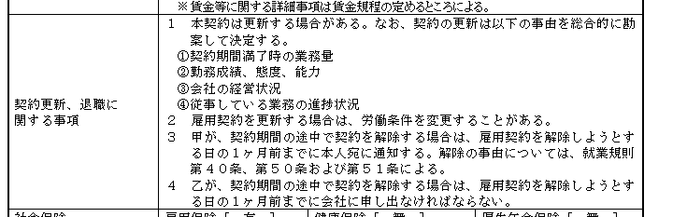

時給減額のたてつけ
・勤務状況が不安定な人に任せられる業務は限られる
・能力や任せられる仕事内容に応じて賃金を決めないと、従業員から不満が出る。
・そのため、能力や仕事内容、勤怠状況等を考慮して時給を下げる判断になった。
※盗んだかもしれないという理由での減給は、証拠がない状況では避けた方が良い。

参考URL
https://xn--alg-li9dki71toh.com/roumu/fixed-term-contract/terminate/

